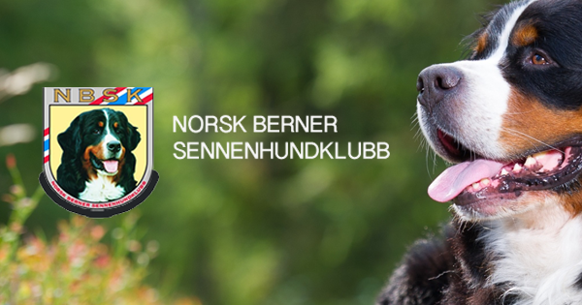

Innkalling til årsmøte
Norsk Berner Sennenhundklubb avd.Nord 2015
Dato : 27.02.2016 Tid : kl.1500 Sted : Thon Hotel Polar
Sak 1: Godkjenning av innkalling og saksliste
Sak 2: Valg av møteleder
Sak 3: Valg av:
- Referent
- 2 personer til underskriving av protokoll
- Tellekorps ved behov
Sak 4: Årsberetning 2015
Sak 5: Regnskap 2015
Sak 6: Budsjett 2016
Sak 7: Regnskap utstilling 2015
Sak 8: Aktivitetsplan 2016
Sak 9: Valg av styre for 2016
Sak 10: Valg av utstillingskomite for 2016
Sak 11: Valg av valgkomite 2016

Vel møtt!

Med vennlig hilsen
Styret i NBSK avd.Nord

